**Nama : Farkhan**

**NPM : 20081010060**

**Dosen Pengampu : Faisal Muttaqin, S.Kom, M.T**

**Kelas : B**

1. Menentukan status usaha (gabungan dari sequential dan percabangan)

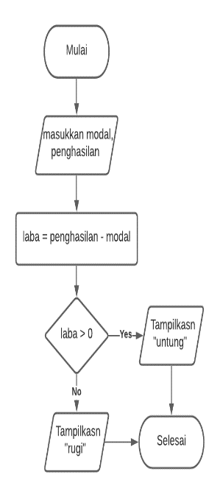Algoritma :

* Masukkan jumlah modal
* Masukkan jumlah penghasilan
* Hitung laba, penghasilan dikurangi dengan modal
* Cek hasil laba, jika laba bernilai postif, maka status usaha dinyatakan untung
* Jika laba bernilai negatif, maka status usaha dinyatakan rugi.

Pseudocode :

**Program menentukan_status_usaha**

Deklarasi

**int modal, penghasilan, laba;**

Algoritma

**printf(“masukkan modal : ”);**

**scanf(“%i”, &modal);**

**printf(“masukkan penghasilan : ”);**

**scanf(“%i”, &penghasilan);**

**laba = penghasilan – modal;**

**if( laba > 0 ) {**

**printf(“Selamat, usaha Anda mendapatkan keuntungan”);**

**} else {**

**printf(“Maaf, usaha Anda mengalami kerugian”);**

**}**

1. 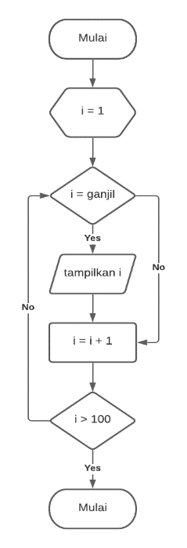Mencetak angka ganjil kurang dari seratus (gabungan dari percabangan dan perulangan)

Algoritma :

* Masukkan nilai varabel i sebagai inisiasi awal, i sama dengan 1
* Cek apakah nilai i adalah angka ganjil
* Jika i tidak ganjil, maka nilai i ditambahkan 1
* Jika i adalah ganjil, maka tampilkan nilai i
* Kemudian nilai i ditambahkan 1
* Cek apakah nilai i lebih besar dari serratus
* Jika tidak, maka lakukan pengecekan apakah i ganjil atau bukan sperti di awal
* Jika nilai i lebih dari seratus, maka program tidak dijalankan lagi, selesai.

Pseudocode :

**Program cetak_angka_ganjil_positif_sebelum_seratus**

Deklarasi

**int i = 1;**

Algoritma

**for( i = 1; i < 100; i++ ){**

**if( i % 2 ≠ 0 ){**

**printf(i);**

**}**

**}**